**Projet : CES ‘eSport**

**I - Matériaux :**

**II. Architecture :**

PLAN PHYSIQUE

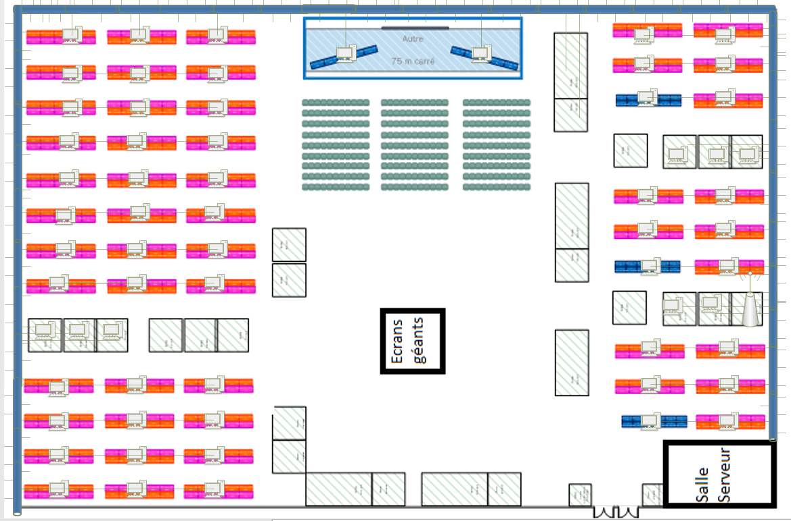

Salle avec uniquement les câbles Ethernet plaqué contre les murs .

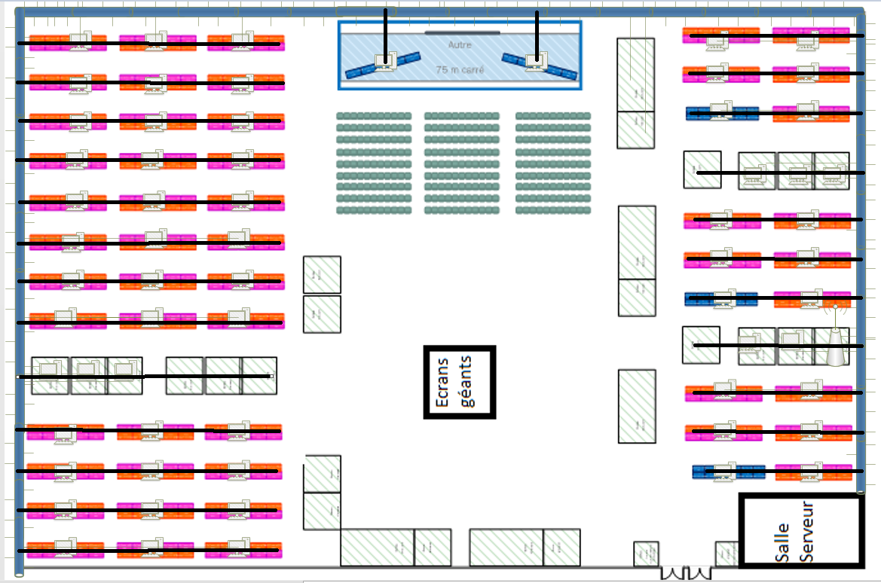

**Légende :**

Cable Ethernet murale : 

Cable Ethernet sortant du mur pour relier les PC sur les tables :

Nous avons choisi pour ce projet d’avoir des câbles Ethernet catégorie 6 :

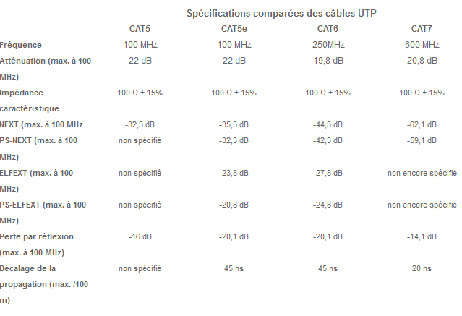

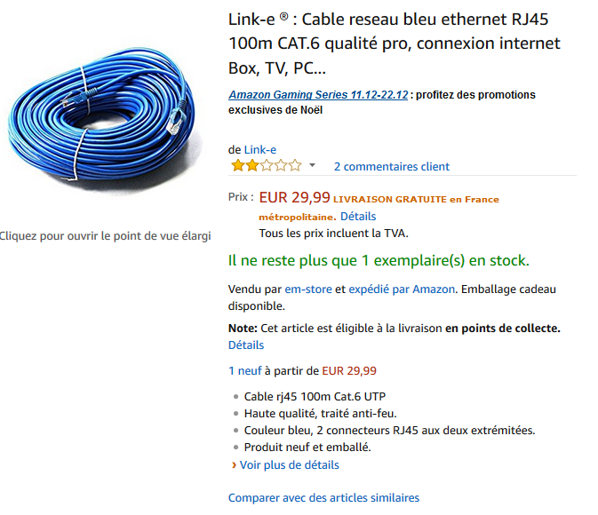

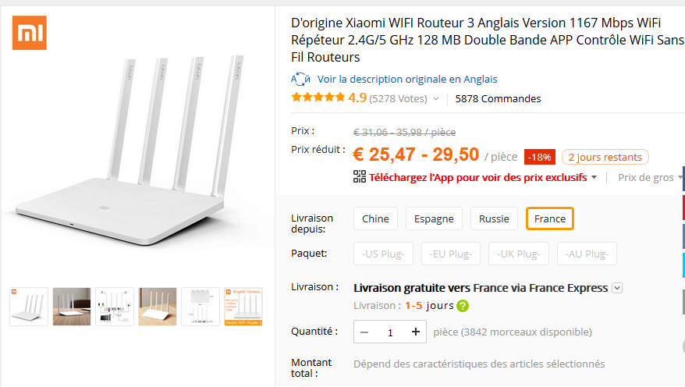

PLAN LOGIQUE

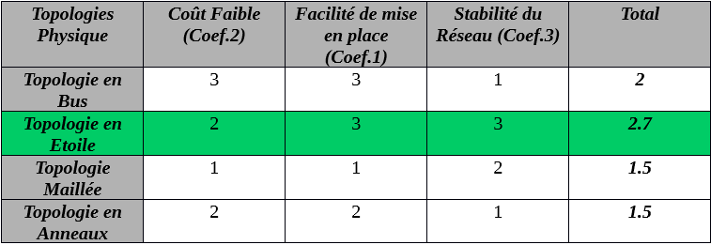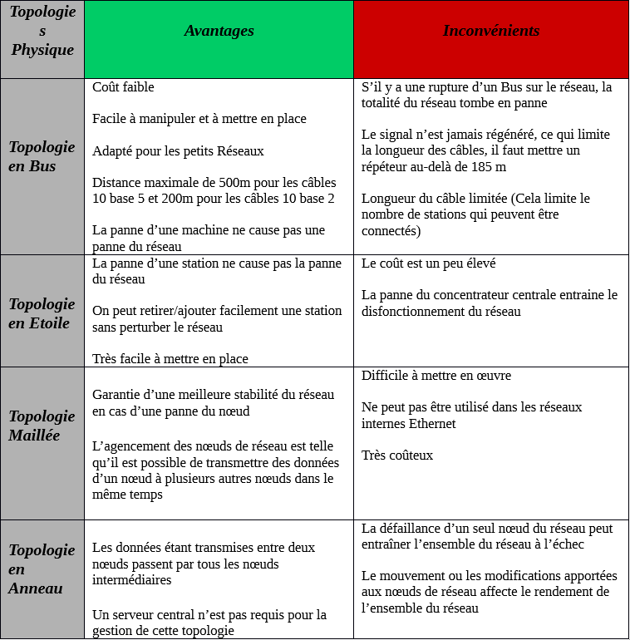

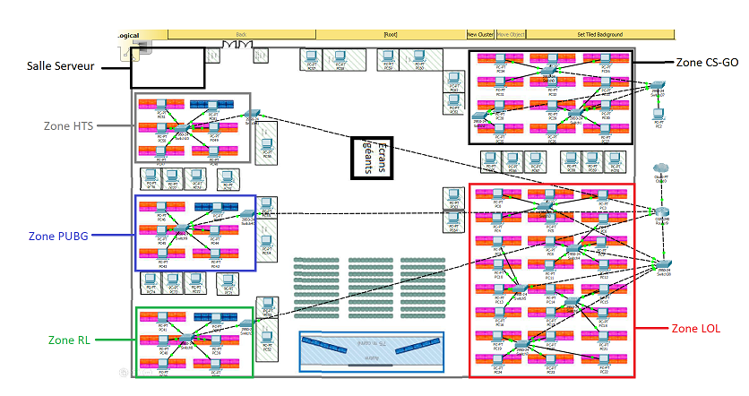

Légende :

* Cable rj45 droit :
* Cable rj45 croisé :
* Commutateur :
* Routeur :
* Poste informatique :

**Mettre des images !!!!**

**III – Serveurs et accès au réseau :**

|  |  |  |  |  |  |  |
| --- | --- | --- | --- | --- | --- | --- |
| Nom du  Réseau | Adresse  Réseau | Masque | CIDR | Première  Plage  D’adresse | Dernière  Plage  D’adresse | Nombre  D’adresse  Disponibles |
| LOL | 192.168.0.0 | 255.255.255.0 | \24 | 192.168.0.1 | 192.168.0.255 | 254 |
| CS | 192.168.1.0 | 255.255.255.0 | \23 | 192.168.1.1 | 192.168.1.145 | 144 |
| HS | 192.168.2.0 | 255.255.255.0 | \22 | 192.168.2.1 | 192.168.2.63 | 62 |
| Rocket  League | 192.168.3.0 | 255.255.255.0 | \22 | 192.168.3.1 | 192.168.3.63 | 62 |
| PUBG | 192.168.4.0 | 255.255.255.0 | \22 | 192.168.4.1 | 192.168.4.63 | 62 |

**IV – Budget et planification**

**Dépenses :**

|  |  |
| --- | --- |
| Electricité | 3216 euros |
| Cables | 300 euros |
| Switches | 1208 euros |
| Routeurs | 1217 euros |
| Tables | 480 euros |
| Chaises | 544 euros |
| Ecrans | 6200 euros |
| Acces Point | 170 euros |
| Technicien | 1000 euros |
| Location Salle | 20 952 euros |
| Nettoyage | 1500 euros |
| Fibre | 3850 euros |
| Maillot | 5000 euros (500 maillots) |
| Repeater | 480 euros |
| Nourriture |  |
| Boissons |  |
| Verre plastique |  |
| Verre CESI |  |

**Recettes :**

|  |  |
| --- | --- |
| Hot Dog | 3 euros |
| Sandwich | 4 euros |
| Frites : Petite | 3 euros |
| Grande | 5 euros |
| Bières : Petite | 3 euros |
| Grande | 6 euros |
| Caution | 3 euros |
|  |  |
|  |  |
| Maillot | 30 euros l’unité |
| Stands (m2) | 700 euros |
| Rediffusion télé |  |
| Pub en live | 200 euros/min |
| Entrées : 1 jours | 15 euros |
| 2 jours | 25 euros |
| Joueur | 20 euros |
| Eau | 50 cl : 2 |
| Soda | 2 euros |
| Partenariat décheterie | 500 euros la tonne d’aluminuim |
|  |  |
|  |  |
|  |  |
|  |  |